
Iscrizione Registro Volontariato Regione Veneto n. RO 137
Viale Trieste 29 Rovigo 45100
tel. 3281459263 Fax 0425-25566
E-mail: info@arcisolidarietarovigo.it
Cod.fisc.93019510291
IBAN IT53 M050 1812 1010 00000106 218
Sitoweb: www.arcisolidarietarovigo.it

Accoglienze realizzate nel 2014

accolte 78 persone di cui 14 donne e 64 stranieri


accolti 8 uomini


accolte 9 persone di cui 4 minori

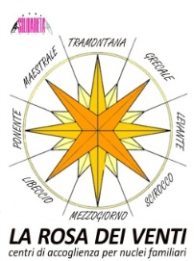
accolti 9 nuclei familiari con 39 persone di cui 14 minori, oltre a 88 profughi in permanenza temporanea

Totale accoglienze 222 persone

LABORATORIO “LA FORMICHINA”
4 inserimenti lavorativi,2 inserimenti sociali, servizio stireria, corsi di cucito, laboratori creativi, ciclofficina (prestazioni 431 bici ,recuperate 53) internet point (74 accessi), Banca del tempo Rovigo potluck (iscritti 18)

